Инвестиционная площадка № 67-24-04

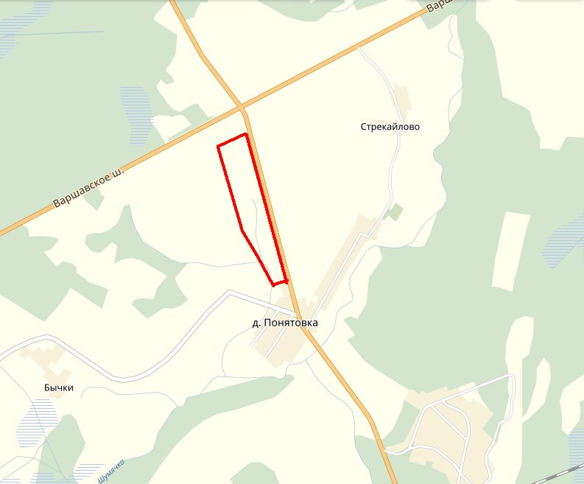 | 1. Месторасположение:  - адрес: Смоленская область, Шумячский район, 420 км автодороги Москва-Малоярославец-Рославль-до границы с республикой Беларусь.  2. Характеристика участка:  - площадь: 30 га;  - категория земель: земли сельскохозяйственного назначения;  - приоритетное направление использования: сельскохозяйственное производство.  3. Подъездные пути:  - автодорога: 1) Москва-Малоярославец-Рославль-до границы с республикой Беларусь,  2) Ершичи-Шумячи-Хиславичи, асфальт, 2-х полосная  Доступна для грузовиков и дорожной техники;  - железная дорога (при наличии): железнодорожная станция «Понятовка» - 3 км.  4. Инженерная коммуникация:  - газоснабжение:удаленность – 0,3 км газопровод среднего давления . Диаметр трубы - 110мм. Свободная мощность - 400 куб.м/час, ориентировочная стоимость технологического присоединения к газовым сетям - 3,5 млн. рублей.  - электроснабжение: сроки осуществления технологического присоединения – 6 -11 месяцев (в зависимости от требуемой мощности), максимальная мощность – 1600 кВА, ориентировочная стоимость технологического присоединения – 450000 руб.  - водоснабжение.  5. Условия приобретения:  - выкуп: 380 000 руб.;  - аренда: 1,35 руб./кв.м.

